过程安全顾问eric莅临生产现场，进行全面检查

作为一个大型炼油企业，安全生产是重中之重。我司为积极营造安全生产氛围，提高全厂员工的安全防范意识，过程安全顾问eric于2019年8月1日起至今莅临恒逸生产现场，在副总经理杜海鹏、工艺副总工程师俞霖，计划调度部、机械动力部、质量管理部、电气运行部以及各运行部分负责人的陪同下，进行全面检查。

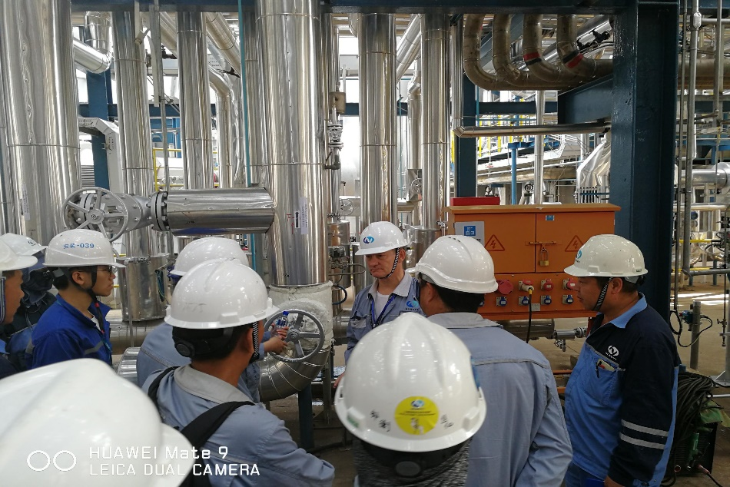

此次安全检查象征着全厂的安全意识，力争做到“防患于未然”，eric看待问题严谨，绝不放过现场任何存在安全隐患的问题，各部门负责人也将存在的问题虚心记录下来，在后续工作中进行逐一整改销项。为恒逸文莱项目一次试车成功做好奠基石。

—— 刘碧钰